

北京工业大学
2018-2019学年 第2学期
信息学部软件学院

课程名称： | 面向对象程序设计（C++）
报告性质： | □作业报告 █实验报告
学号： | 18080128 | 姓名： | 孙晨伟
任课教师： | 陈洪丽 | 课程性质： | 专业基础课
学分： | 2 | 学时： | 32
班级： | 180801 | 成绩：
小组成员： | 无
教师评语：
2019年 2月 18日

实验名称___ 实验三 多态性 实验日期_ 2019-4-2__
实验报告要求：1.实验目的 2.实验内容 3. 算法设计 4.程序流程图5.运行结果 6.实验体会（包括调试过程中发现的问题及解决方法）。
一、实验目的和要求
1、了解多态性的概念。
2、掌握运算符重载的基本方法。
3、掌握虚函数的定义和使用方法。
4、掌握纯虚函数和抽象类的概念和用法。
二、实验内容
实验题目：
1.完成复数类CComplex的定义，(包括real和
image两个double型数据成员)
包括构造函数，print()打印数据成员值的成员
函数.
● 并用成员函数重载 ‘=’赋值运算符和前、后
‘++’运算符，用友元函数重载双目‘+’和‘-’
运算符.
在主函数中分别进行以下测试 ：
对象=对象+对象；
对象=对象-对象；
++对象；
并分别调用print函数打印对象数据成员值
2.要求建立3个继承container的派生类cube、
sphere与cylinder，让每一个派生类都包含虚函
数surface_area()和volume()，分别用来计算正
方体、球体和圆柱体的表面积及体积。要求写
出主程序，应用C++的多态性，分别计算边长
为6.0的正方体、半径为5.0的球体，以及半径为
5.0和高为6.0的圆柱体的表面积和体积。
- 实验步骤
第一题：
- 算法设计-总体设计
私有数据 | 公有成员（函数）
Double real | 构造函数，默认两个私有成员为0
Double image | 可用于赋值的构造函数
 | 定义= 的函数
 | 定义前++的函数
 | 定义后++的函数
 | 用于输出的函数
 | 定义两个对象相加的函数
 | 定义两个对象相减的函数

2、程序流程图
3、源代码
4、测试数据和执行结果 （在给定数据下，执行操作、算法和程序的结果，可使用数据、图表、截图等给出）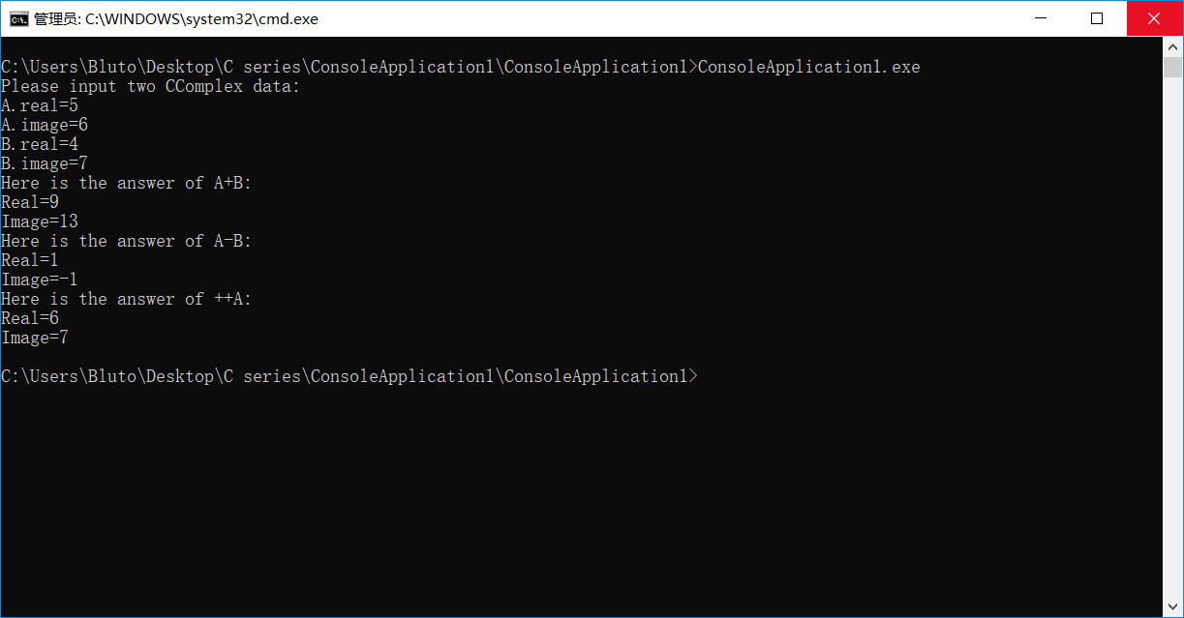
5、实验结果分析及总结（对实验的结果是否达到预期进行分析，总结实验的收获和存在的问题，包括调试过程中发现的问题及解决方法）
本次课程学会了通过构造各种函数来完成对象之间的计算，这种功能会给以后的程序带来极大的便利。在写程序的过程中没有发现什么问题，只是有些分不清前+和后+有什么计算上的区别。希望以后的程序能更加方便，更加有用。

第二题：
1、算法设计-总体设计
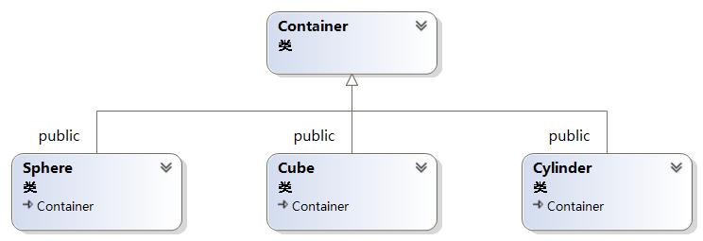
2、程序流程图
3、源代码
4、测试数据和执行结果 （在给定数据下，执行操作、算法和程序的结果，可使用数据、图表、截图等给出）
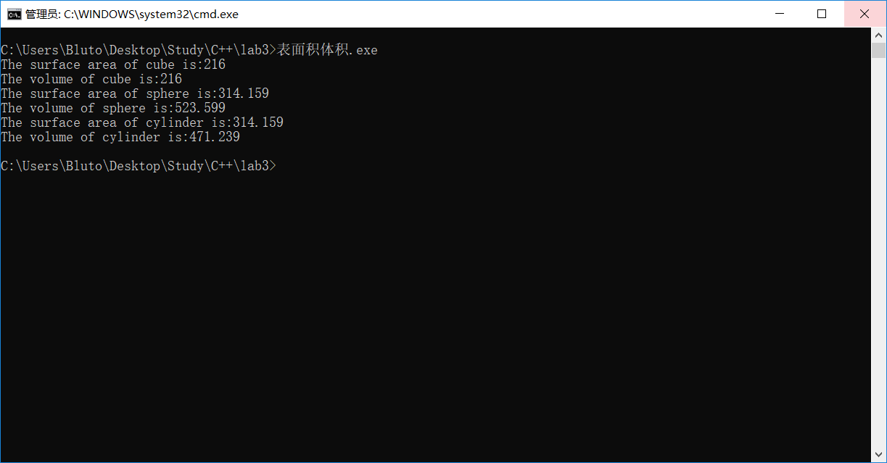5、实验结果分析及总结（对实验的结果是否达到预期进行分析，总结实验的收获和存在的问题，包括调试过程中发现的问题及解决方法）
本次课程也没有什么难点，只要学会虚函数的使用方法一切问题都迎刃而解。但在用户输入一个数据并进行初始化的过程中出现了无法成功赋值的问题，但在复习怕派生类的初始化之后这个问题也解决了。另外，在球体体积计算部分出现了4/3这个数字，如果不改成4.0/3.0可能会出现4/3=1的情况。

